**Pré requis :**

1) **.Net SDK** : <https://dotnet.microsoft.com/fr-fr/download/dotnet/8.0>

2) **SQL Server Developer (ideal)** / Express : <https://www.microsoft.com/fr-fr/sql-server/sql-server-downloads>

3) **Microsoft Windows Hosting Bundle** : <https://dotnet.microsoft.com/en-us/download/dotnet/thank-you/runtime-aspnetcore-8.0.4-windows-hosting-bundle-installer> (version à adapter à la version de .Net core utilisée)

4) **SQL server management studio** : <https://learn.microsoft.com/fr-fr/sql/ssms/download-sql-server-management-studio-ssms?view=sql-server-ver16>

5**) Internet information Service (IIS)** activé sur Windows  
  
  
Concernant les étapes 1,2,3 et 4 ce sont des installateurs il suffit juste de suivre les process par défaut.  
  
Concernant l’étape 5, il faudra activer IIS sur Windows comme suivant :   
  
Touche **Windows + R** et renseigner **appwiz.cpl** comme ceci et appuyer sur « ok » :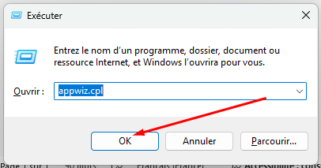Une fois fait la fenêtre « Programmes et fonctionnalités » de windows s’ouvre, il faudra dans la colonne à gauche de la fenêtre accéder à « **Activer ou désactiver des fonctionnalités Windows** » :   
  
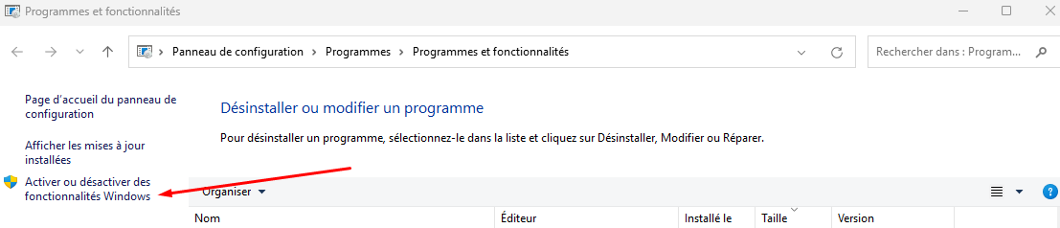

Une fois la fenêtre « Fonctionnalités de Windows » ouverte il faut trouver l’onglet « **Internet Information Service** » une fois fait veiller à activer les services indiqués en par des flèches rouge ci-dessous :   
  
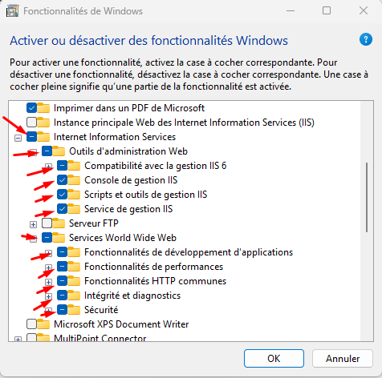  
  
Une fois ces étapes accomplies, l’application pourra être installée.   
  
Redémarrer votre pc afin de bien prendre en compte toutes les modifications effectuées par les installateurs ainsi que la mise en place de IIS.

**Mise en place du projet :**

Récupérer le projet sur Github : <https://github.com/Alexandre-COURBOIS/GeoGouv_Courbois>

En suite selon vos préférences télécharger le zip ou utiliser git afin de pull le projet :   
  
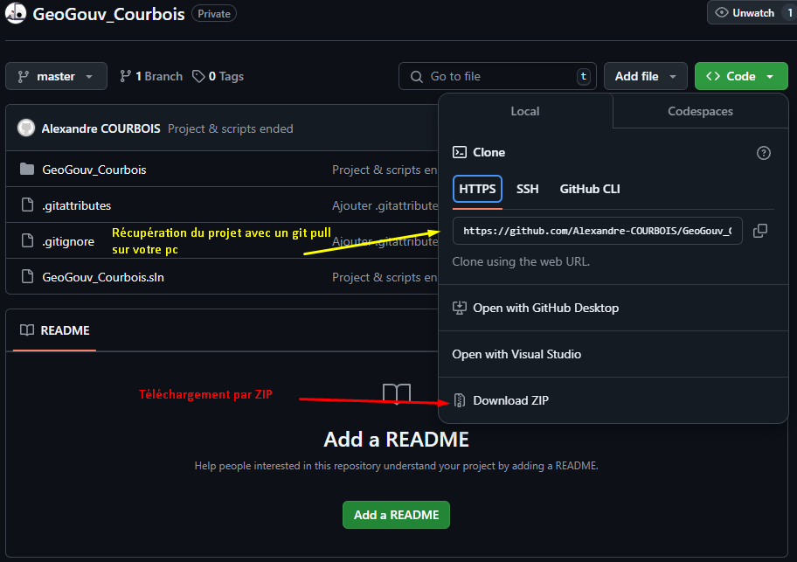  
  
Une fois fait (*si vous l’avez téléchargé sous forme de ZIP pensez à bien l’extraire*) en suite placer-vous à la racine du projet selon la où vous l’avez placé sur votre machine en l’occurrence pour ma part je l’ai placé ici :  
 « C:\Users\courb\Documents\developpement\GeoGouv_Courbois-master\GeoGouv_Courbois »

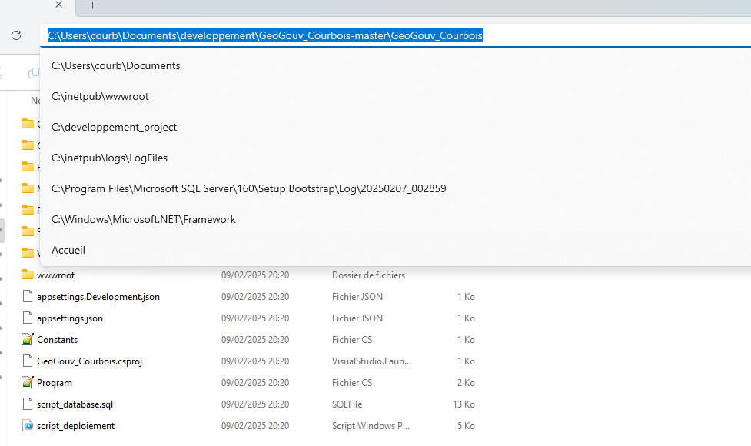

**Assurez-vous d’avoir la bonne url afin de pointer exactement dans le répertoire où se trouve le fichier : « GeoGouv_Courbois.csproj »**Une fois cette url en copie, exécuter un powershell en tant qu’administrateur comme ceci :

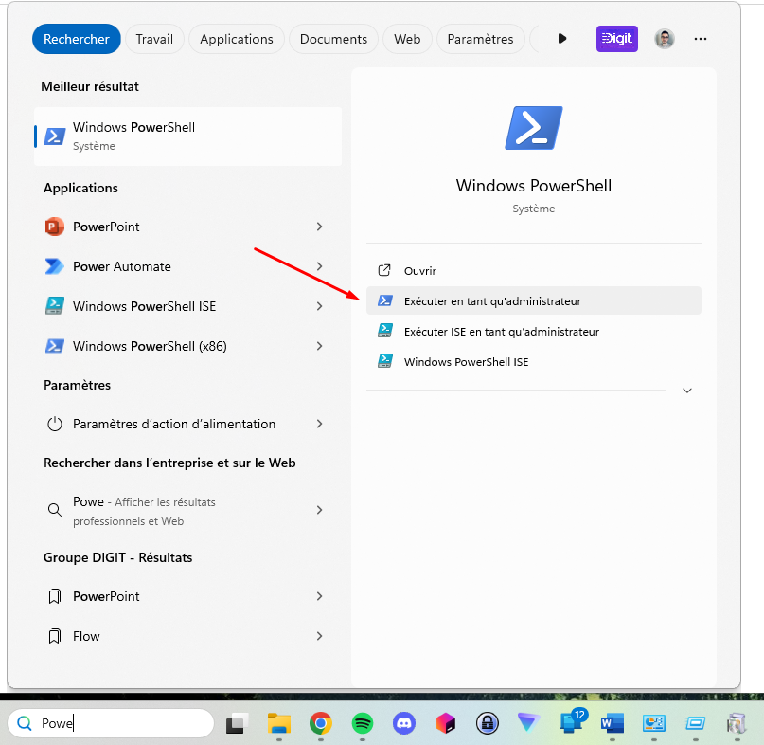

Une fois « Exécuter en tant qu’administrateur » une fenêtre powershell s’ouvre placer vous à la racine du projet GeoGouv_Courbois en utilisant la commande suivante :   
  
« **cd $LeCheminVersLaRacineDuProjet** » en l’occurrence dans mon cas ce sera :

« cd C:\Users\courb\Documents\developpement\GeoGouv_Courbois-master\GeoGouv_Courbois »

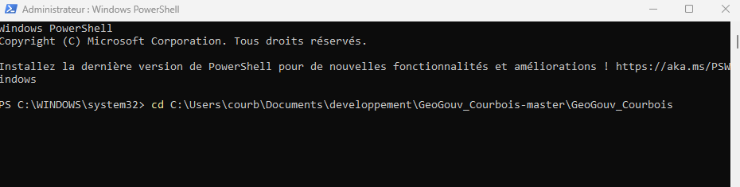  
Une fois la commande validée, faites un « ls » dans powershell afin de vérifier que vous voyez bien les fichiers du projet comme s’en suit :   
  
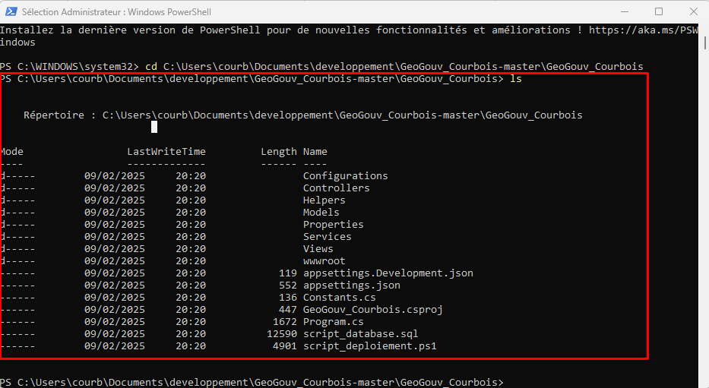  
  
Si tout ceci est bon la mise en place du projet est presque finie !   
  
Afin de simplifier la mise en place du projet j’ai développé un script permettant le set up total d’une application sur IIS sur votre environnement en se basant sur le localhost, il faudra simplement modifier deux paramètres dans le fichier « **script_deploiement.ps1** » !   
  
Pour se faire ouvrez le script comme s’en suit et mettez à jour le paramètre ProjectPath qui devra être une nouvelle fois **le chemin de la racine du projet ou se trouve le csproj** dans mon cas une nouvelle fois :

 « C:\Users\courb\Documents\developpement\GeoGouv_Courbois-master\GeoGouv_Courbois »   
  
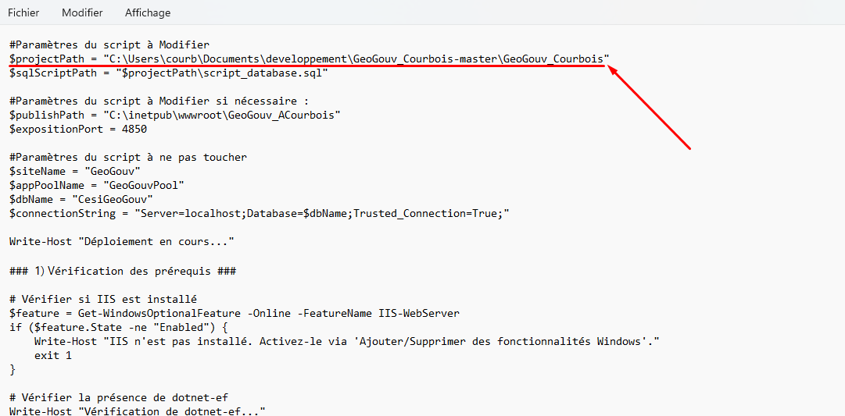  
pensez à bien **Sauvegardez la modification**.   
  
Une fois ceci fait, utiliser la fenêtre powershell préalablement ouverte en mode administrateur à la racine du projet et saisissez la commande :

**.\script_deploiement.ps1**   
  
Comme s’en suit :

  
  
En suite lancer la commande !   
  
Il est possible durant le déroulement du script que quelques erreurs en rouge apparaissent, rien de grave ce sont des warnings l’important est qu’à la fin du script vous ayez bien :  
  
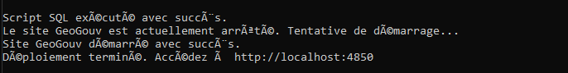  
  
Une fois ceci fait vous n’avez plus qu’à visiter l’url : <http://localhost:4850> et naviguer sur le site ! 😊

**Procédure en cas de dysfonctionnement du script dite manuelle**

Pré requis supplémentaire pour cette procédure :  
- Dernière version « Visual studio 2022 » (idéalement 17.12) trouvable ici : <https://visualstudio.microsoft.com/fr/downloads/>

1. Ouvrir Microsoft SQL server management et se connecter à sa base localhost :

Nom du serveur : **Localhost**

Authentification **: Authentification Windows**

Cocher « **Certificat de serveur de confiance** » dans la partie Sécurité de connexion -> Chiffrement. Les trois champs sont indiqués sur le screen ci-dessous :

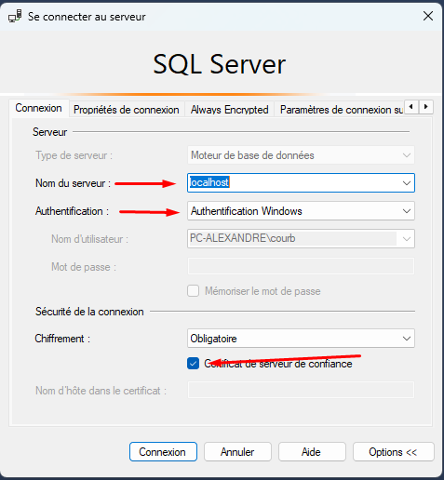

En suite cliquer sur Connexion en bas à gauche de la fenêtre.

Une fois fait rendez-vous dans la vue latérale gauche et faites un clic droit sur localhost et cliquer

sur « nouvelle requête » :

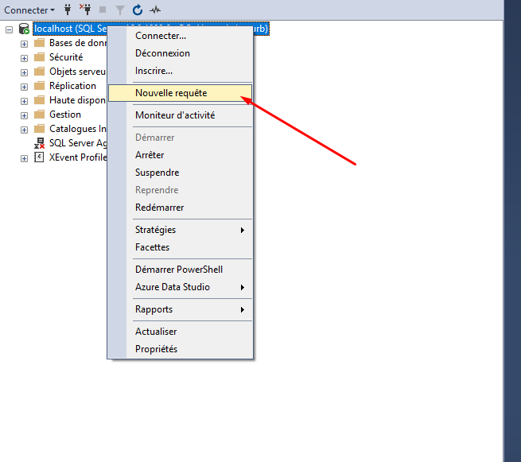  
  
Copier l’intégralité du fichier  « **script_database.sql** » se trouvant à la racine du projet et coller le dans l’éditeur de requête qui s’est ouvert sur SSMS et cliquer sur « Executer » comme indiqué ci-dessous :

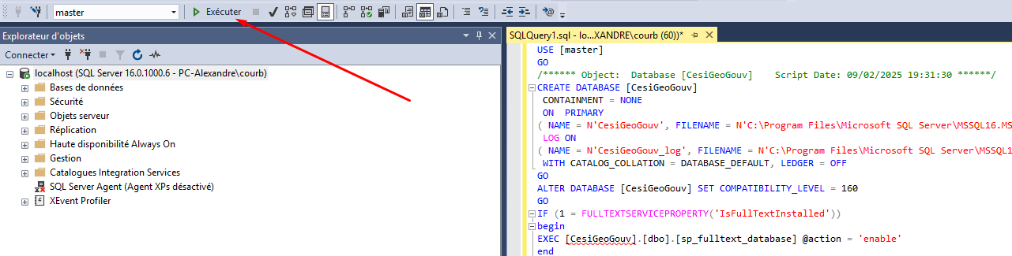

Une fois fait la partie base de données et terminé !

1. Créer le site et le pool d’application sur IIS

Ouvrez IIS :   
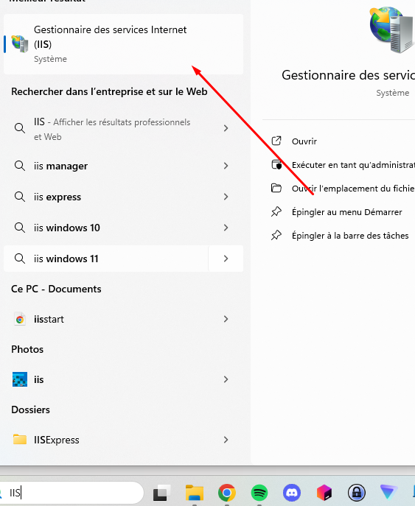

Une fois ouvert, **cliquer à gauche sur Pools d’application** après avoir développé l’onglet du nom de votre machine et en suite cliquer à droite sur « **Ajouter un pool d’applications…** »

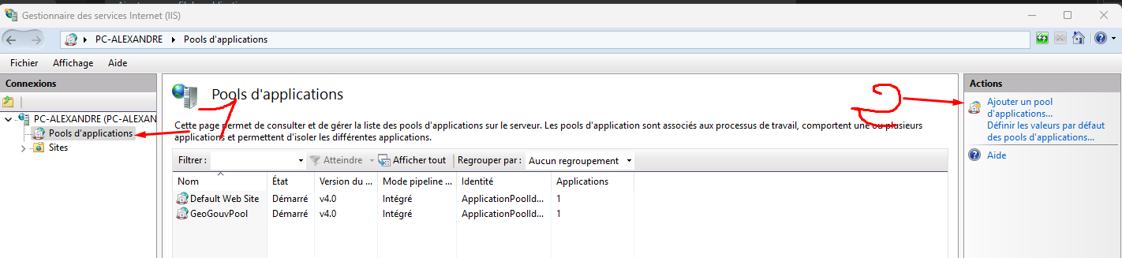

Une fois ouvert sélectionner le nom il faudra **OBLIGATOIREMENT** vis-à-vis des droits octroyer en base de données qu’il s’appelle **GeoGouvPool**  :

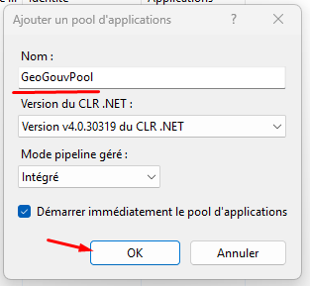

Valider en cliquant sur OK.  
  
Ensuite cliquer à gauche sur « **Sites** »

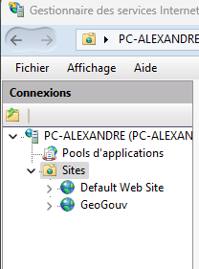

Et dans les actions à droite cliquer sur « Ajouter un site Web... » :

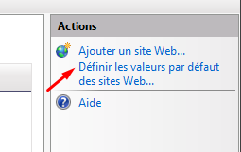  
  
Une fois fait :

1. Nom du site mettez le nom que vous souhaitez donner au site, ici je mets « GeoGouv_MDeploy » .
2. En second temps sélectionner le pool d’application précédemment créer dans mon cas GeoGouvPool.
3. En troisième **assurez-vous en amont de créer** dans votre dossier d’exposition configuré sur IIS un dossier du nom du site dans mon cas : GeoGouv_MDeploy ce dossier si situe par défaut ici : « C:\inetpub\wwwroot\ » dans mon cas cela donne donc :  
   « C:\inetpub\wwwroot\GeoGouv_MDeploy »
4. Et dernier dans liaison saisissez le port (choisissez un port libre) sur lequel vous souhaitez exposer votre projet dans mon cas je mets « 4600 » car c’est un port libre et inutilisé.

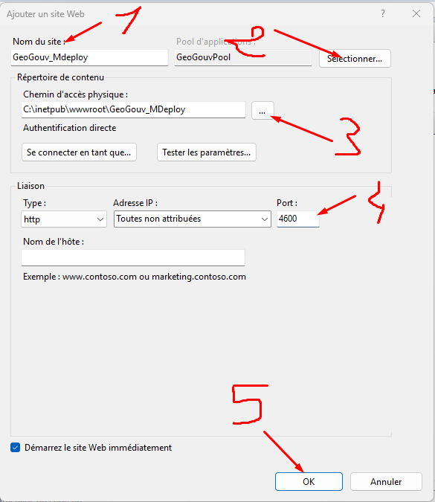

Et Cliquer sur OK.

1. **Lancer visual Studio 2022 en Administrateur**
2. Ouvrir le projet sur visual studio cliquer sur « ouvrir un projet ou un solution » :   
     
   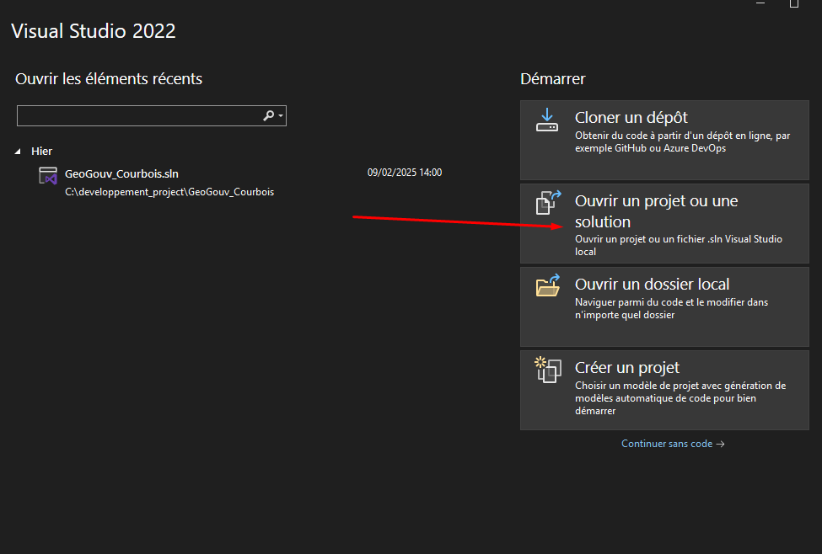  
     
   Rendez-vous dans le répertoire ou vous avez téléchargé le projet et ouvrez le fichier **GeoGouv_Courbois.sln** il se trouve à la racine du dossier GeoGouv_Courbois-master   
     
   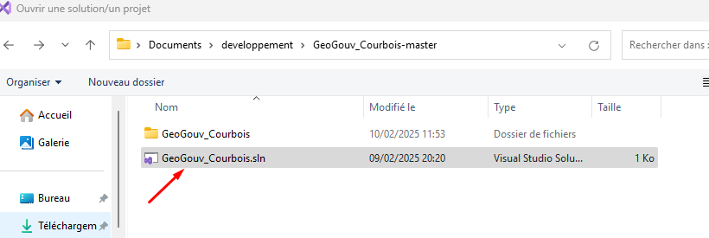
3. Une fois la solution chargée dans Visual studio faites un clic droit sur **GeoGouv_Courbois** dans l’explorateur de solutions

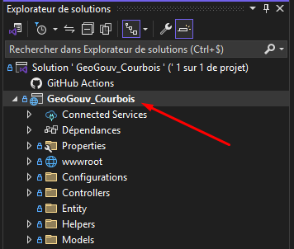

1. Cliquer sur publier :

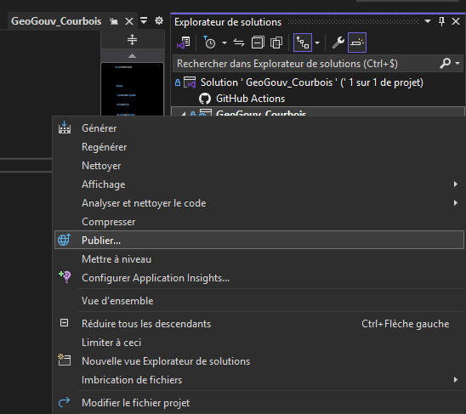



1. Créer un profil de publication Serveur Web (IIS) :



Sélectionner Serveur Web (IIS) et cliquer sur suivant :

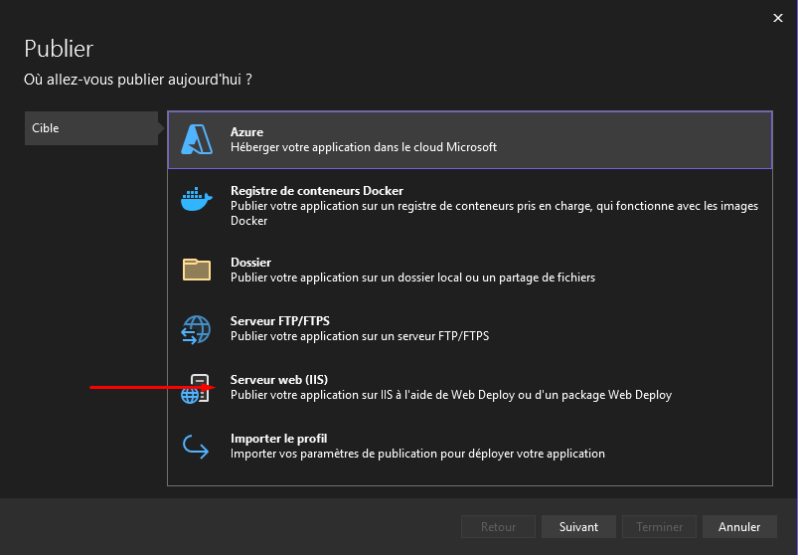

Selectionner Web Deploy et cliquer sur suivant :

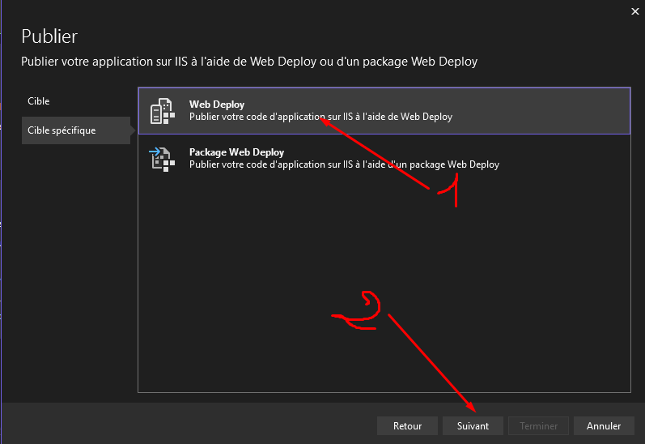

Configurer la connexion pour la publication :

1. Dans serveur il faudra écrire « Localhost »
2. Dans Nom du site il faudra écrire le nom du site que vous aurez renseigné sur IIS dans mon cas « GeoGouv_Mdeploy »
3. Dans URL de destination l’url renseigné dans IIS concernant votre dossier d’exposition dans lequel vous aviez créer un dossier avec le nom du site dans mon cas « C:\inetpub\wwwroot\GeoGouv_MDeploy »
4. Valider la connexion pour vérifier que tout est ok
5. Cliquer sur Terminer

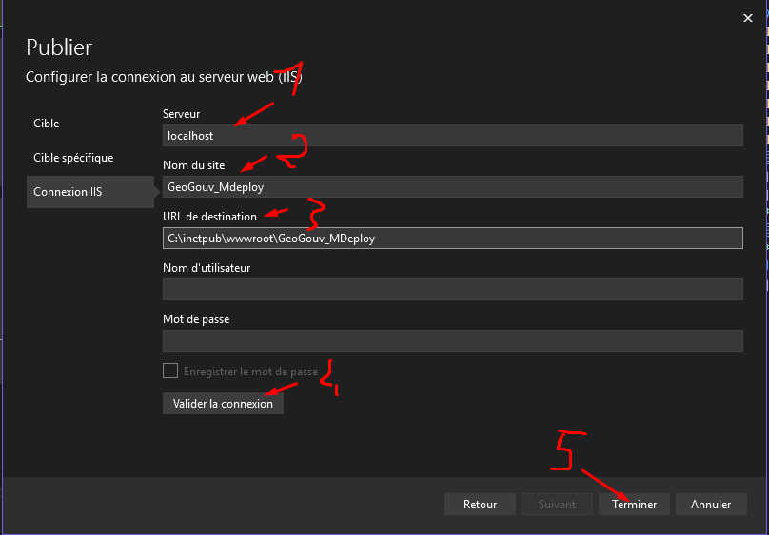

Pour finir publier l’application :

Cliquer sur Publier, le process s’exécute et vous aurez confirmation que tout s’est bien déroulé comme visible ici en 2.

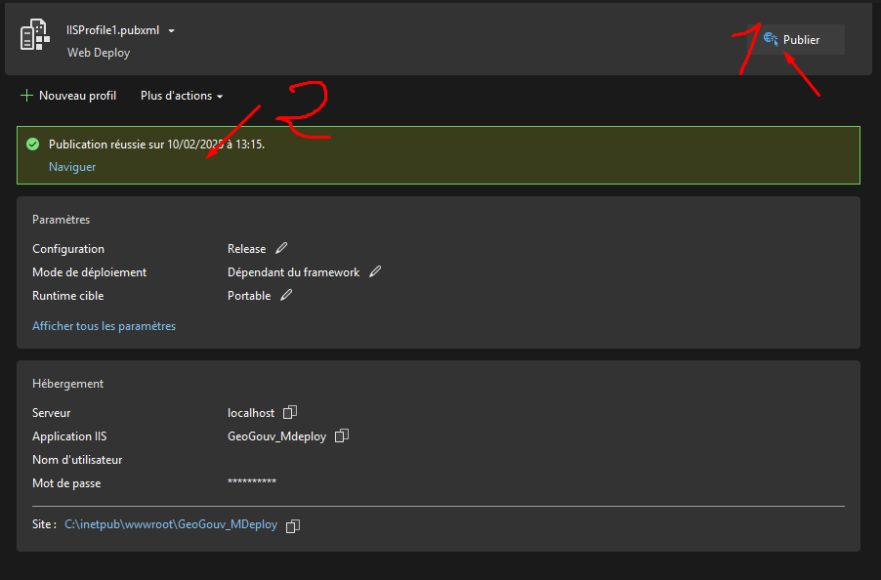

Le site est désormais visible sur l’url <http://localhost:4600> si vous avez fait comme moi, sinon sur la même url mais suivie du port que vous avez choisis !